北京师范大学2016～2017学年秋季学期期末实验设计作业试卷
课程名称： 微机系统与接口 任课教师姓名： 孙一林
卷面总分： 100 分 考试时长： 分钟 考试类别：闭卷 □ 开卷 √ 其他 □
院（系）： 信息科学与技术学院 专 业： 计算机科学与技术 年级： 2014
姓 名： 朱勇椿 学 号： 201411213004

评价 | 硬件+PCB | 软件 | 仿真 | 报告 | 展示 | 难易度 | 总分
得分
阅卷教师（签字）：

评价准则：
装 订 线

- 微计算机系统硬件原理设计……………………………………… ≤ 20%
- 微计算机系统硬件PCB设计……………………………………… ≤ 02%
- 控制管理微计算机系统的软件设计……………………………… ≤ 20%
- 微计算机系统硬、软件仿真……………………………………… ≤ 20%
- 微计算机系统设计、原理、调试、结果报告…………………… ≤ 20%
- 微计算机系统展示（讲解与演示）……………………………… ≤ 10%
- 微计算机系统难易度……………………………………………… ≤ 08%

实验设计：
要求：选择一题，按自己理解设计微计算机系统硬件和控制管理软件，在报告（该试卷为报告第1页，文件名及格式为：*.doc或*.docx，*=学号+姓名，报告为必要项）中给出设计思路、工作原理、电路原理图、程序框图、调试、仿真、使用、结果等说明内容，提交硬件设计+软件设计+报告的压缩文档（学号+姓名）。设计题目难易度依照题号顺序由小到大。

统计信息计算器
201411213004 朱勇椿
摘要：使用51芯片，实现统计信息计算机的硬件及软件设计，使用proteus进行电路仿真，用keil编写C51程序。最终统计计算器实现标准差、方差、求和、平方和、平均数、平方平均数等功能。

- 硬件设计
- proteus电路图
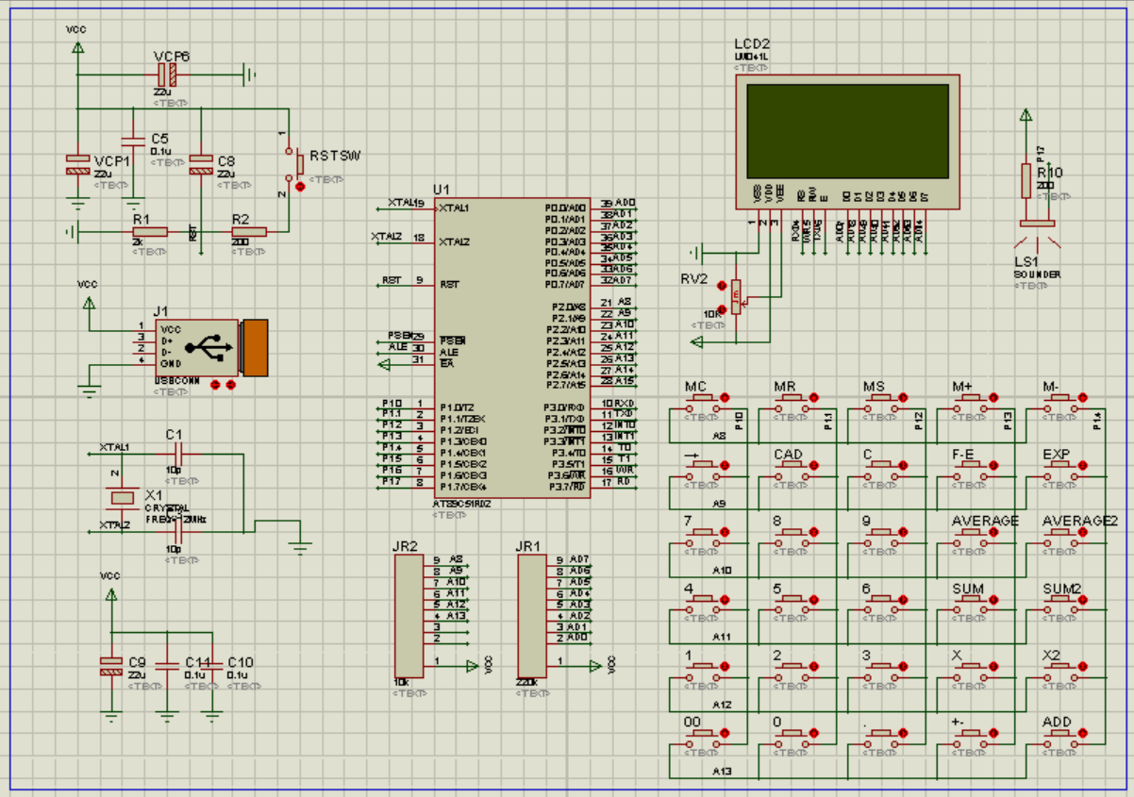
- 模块分析
2.1电源滤波
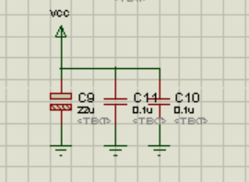
该部分电路实现电源滤波的功能。
2.2复位电路
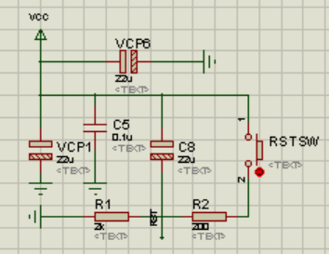
该部分电路实现电路复位功能。
2.3USB电源
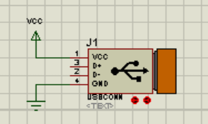
USB电源，作为整个电路的电源。
2.4晶振
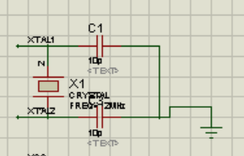
晶振电路。
2.5 51芯片
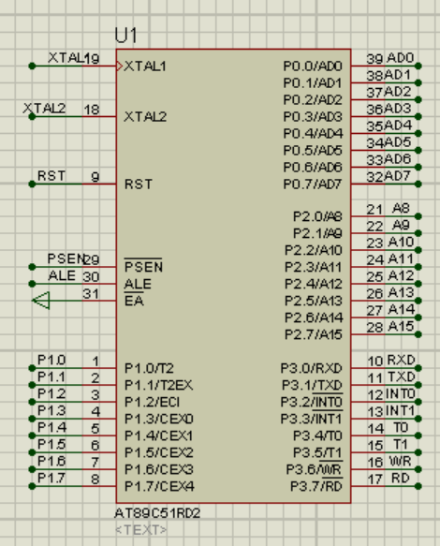
51单片机芯片，整个电路的核心。
2.6 LCD显示器
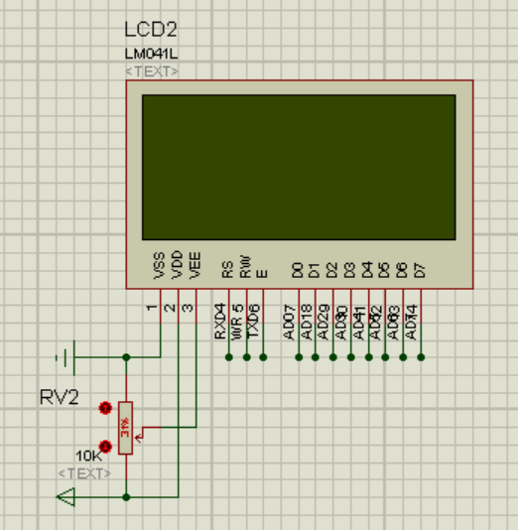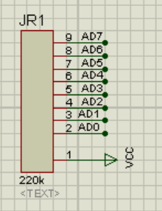
左侧为4X16的LCD显示屏，右侧为排阻，作为上拉电阻，LCD屏幕和51芯片采用总线方式连接，使用P0一排端口以及P3.0,P3.1,P3.6。
2.7按钮组
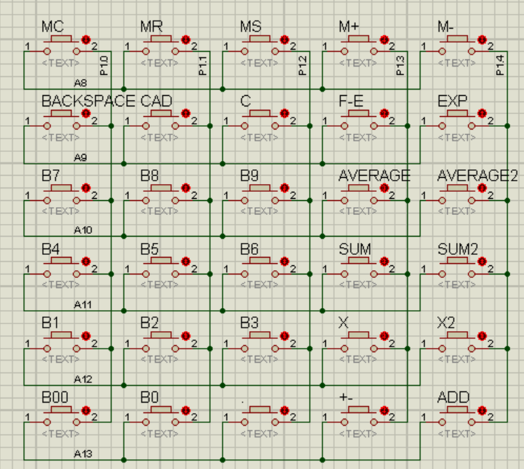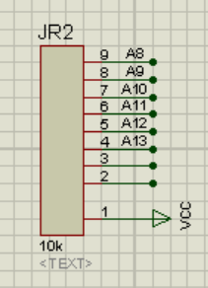
左侧为6X5的按钮组，对应于WIN7下的统计计算器的按键，按钮组的列对应P1.0到P1.4端口，按钮组的行对应P2.0到P2.5端口，右侧为排阻，也是作为上拉电阻。在51单片机中，P1端口中自带上拉电阻可以不用加，但是其他端口需要加上拉电阻。
按钮组中实现了22个按钮功能，下面给出具体相应按钮的功能说明：
B00，B0：两个按钮都是输入0
.,B1,B2,B3,B4,B5,B6,B7,B8,B9：输入对应的数值
SUM：求和
SUM2：平方求和
X：标准差
X2：方差
AVERAGE：求平均数
AVERAGE2：平方平均数
+-：切换正负号
ADD：确认添加该数字
BACKSPACE：表示退格，和键盘中Backspace功能相同
C：清空，清空之前所有输入以及计算结果
2.8蜂鸣器
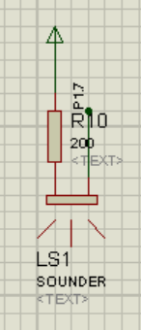
蜂鸣器：出现错误时会响，来配合显示屏一起提示用户错误。端口为P2.7。
- PCB板
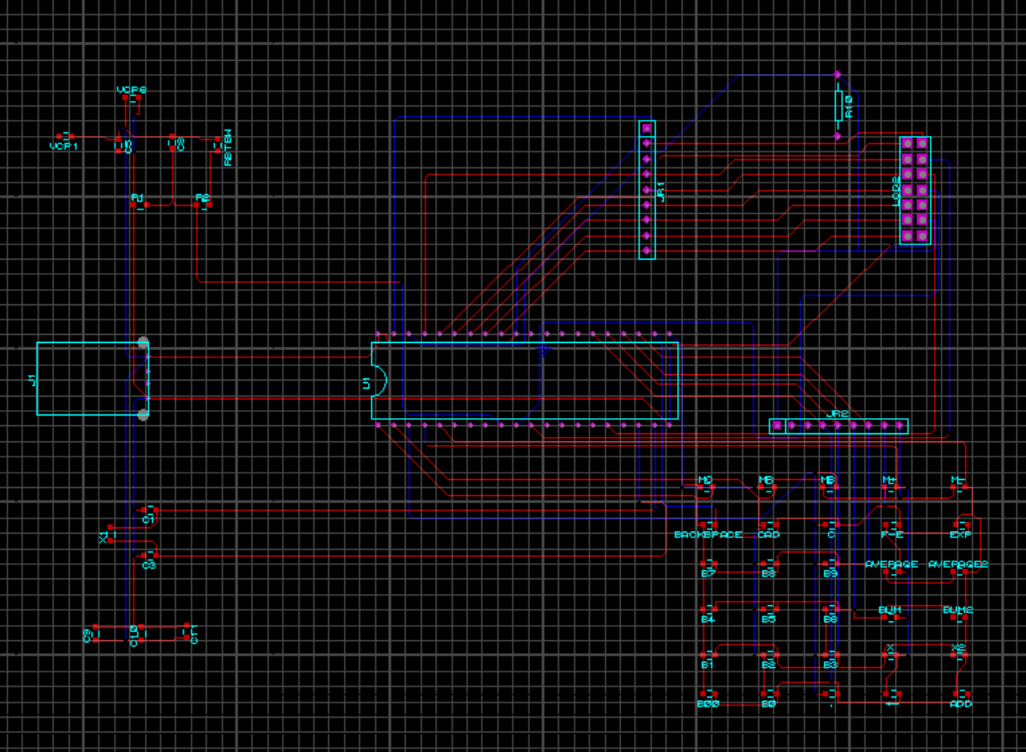
PCB电路图也是按照模块来划分，和proteus仿真电路图一样。右下角为按钮组，右上角为LCD屏幕，左侧为一些确保电路正常运行的模块，中间为芯片。
- 硬件分析
电路的搭建遵循了模块化的原则，实现不同功能的电路单独列了出来，总的电路图中，右侧为外设——输入输出设备，中间为核心的芯片，左侧为确保电路正常运行的原件，下侧两个排阻为外设的上拉电阻。
另外按钮组的设计为参照4X4的封装好的按钮组电路进行设计。
端口的选择为P0，P1.0-P1.4，P2.0-P2.5，P2.7，P3.0，P3.1，P3.2 。每个端口都有其作用。

- 程序设计
- 程序综述
dis.c

function.c

declare.c
head.h
input.c

error.c

sound.c

程序也是按照模块化编程，下面分别列出各文件的作用。
head.h：宏定义，声明函数以及全局变量。其中全局变量没有采用static声明在.h中，而是使用extern的形式声明在declare.c文件中定义的变量。
declare.c：声明各种全局变量，共用于所有.c文件。
dis.c：用于LCD屏幕的显示，当中还定义了进程0和进程1，进程0用于初始化各种变量并且创建进程1、进程2、进程3。进程1用于LCD的显示控制。
input.c：定义了进程2，扫描按钮组，确定哪个按键被按下，然后针对不同按钮，调用不同的函数。
function.c：定义了input.c中需要调用的各种功能函数。比如求平均数、方差、标准差等。
error.c：出现错误时调用的函数定义，当中定义了越界提示函数等提示错误的函数。
sound.c：定义了进程3，用于蜂鸣器发声的控制。
C51程序中采用分时操作系统，定义了四个进程。
进程0,：初始化进程用于初始化各种变量以及创建其他三个进程，做完以上操作就杀死掉。
进程1：用于控制LCD屏幕的显示，根据标志位的值不同来显示不同的信息。
进程2：用于按钮组的扫描，根据按键的不同来调用不同的功能。
进程3：控制蜂鸣器的发声。
流程图如下：
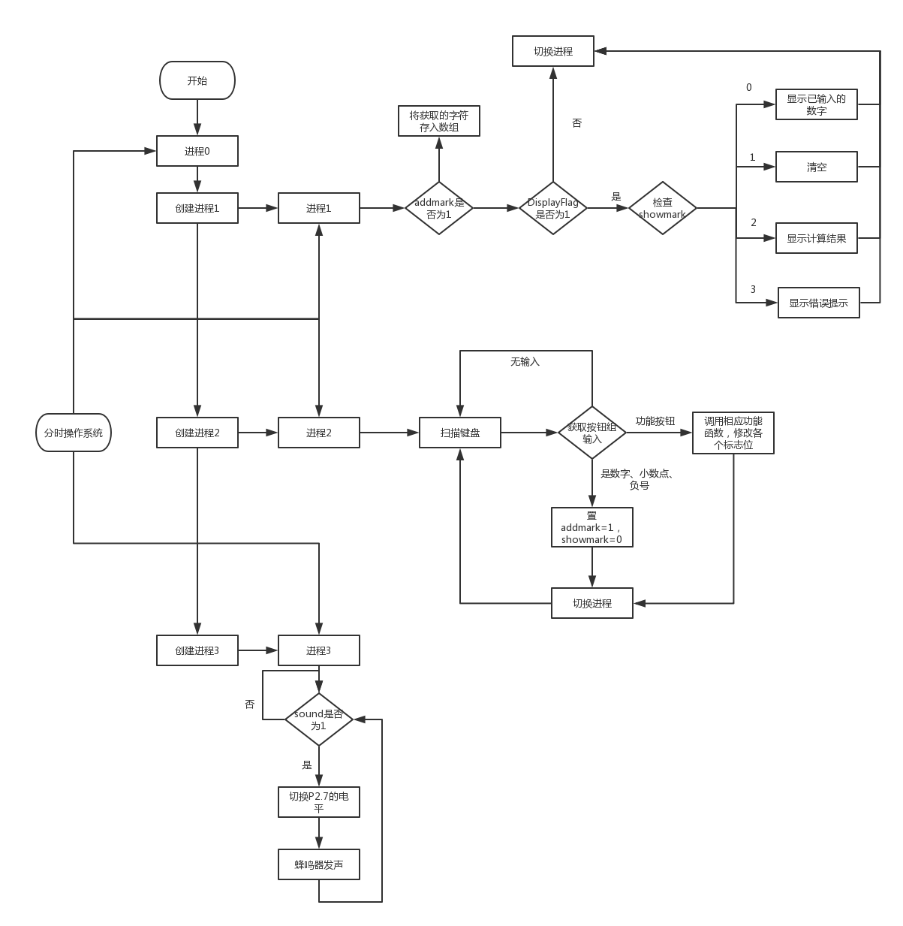
- 文件详解
2.1 head.h
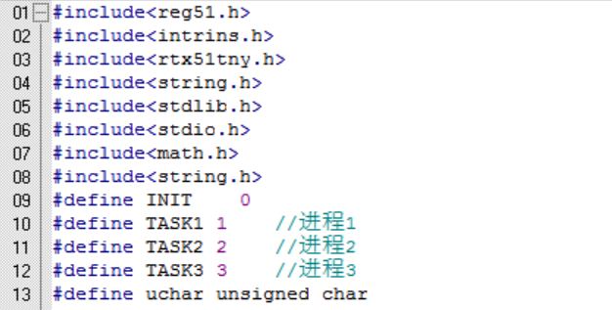
头文件的引用，以及定义了三个进程的进程号。
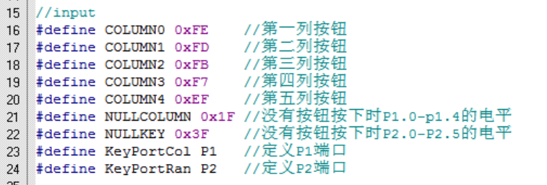
input.c文件所要用的宏定义。
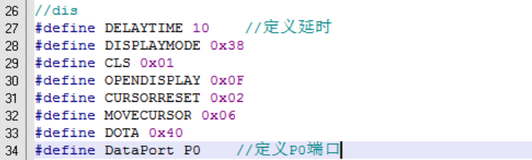
dis.c文件所需的宏定义。
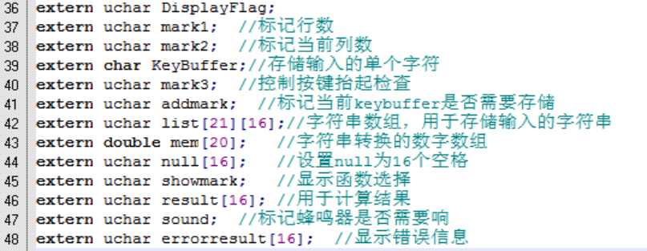
定义了所有文件所需的全局变量。
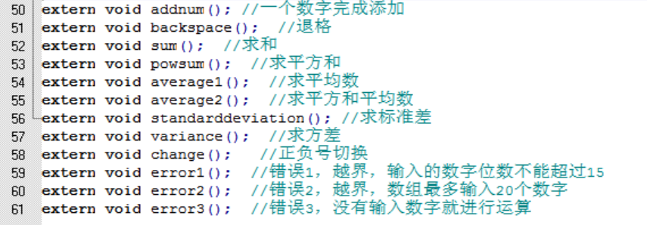
需要交叉引用的函数。
2.2 declare.c
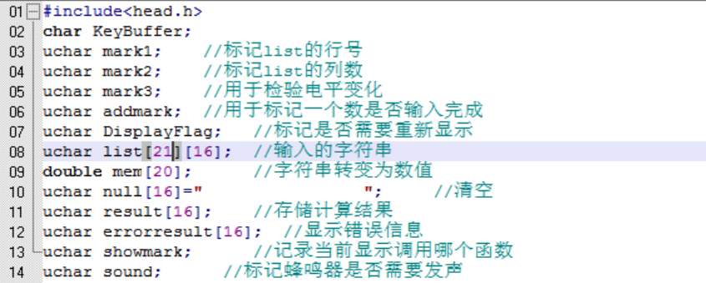
定义了所有文件需要共用的变量。
2.3 dis.c
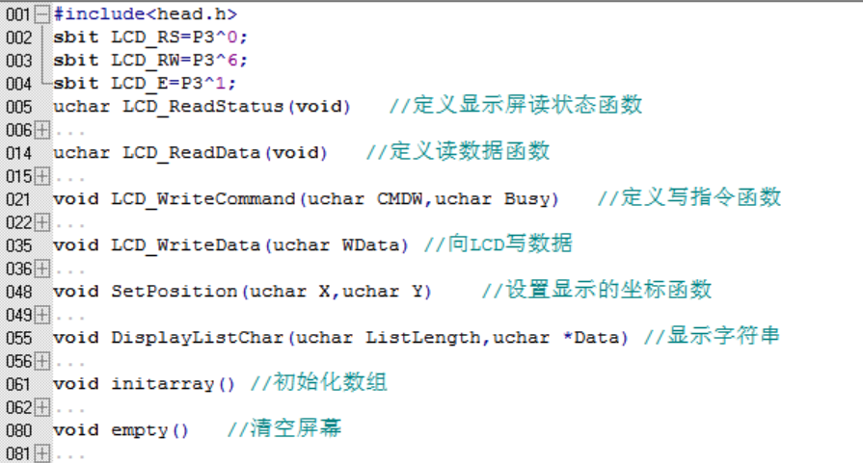
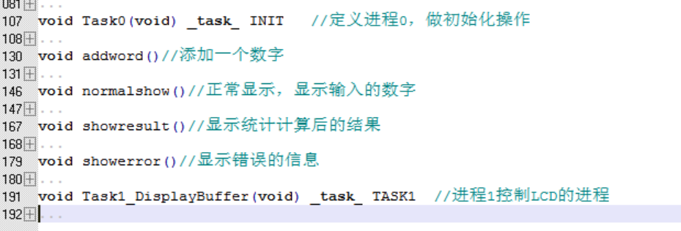
每个函数的作用在注释中已经给出。dis.c文件的作用在于控制显示屏的显示，具体的实现原理为使用进程1来控制显示，根据当前showmark的值调用不同的函数，可以显示错误提示，可以显示计算结果，也可以显示输入的数字。
2.4 input.c
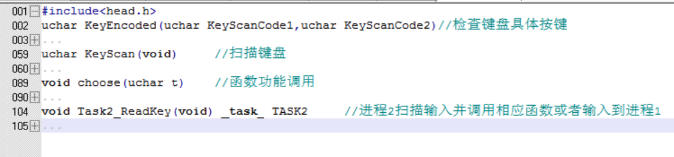
input.c用于扫描按钮组的输入以及根据输入不同调用相应的功能函数。具体实现原理为，使用进程2控制输入，通过KeyScan来扫描按钮组，一列一列循环扫描，键盘视为5X6的矩阵，根据行和列唯一确认一个按键，并且通过程序改进，实现了在按键谈起时才做操作。通过KeyEncoded函数来唯一确认哪个按键被按下，如果按下的是数字或者小数点，则传给进程1，其他按键则调用choose函数，根据不同的键再调用不同的功能函数。
2.5 function.c
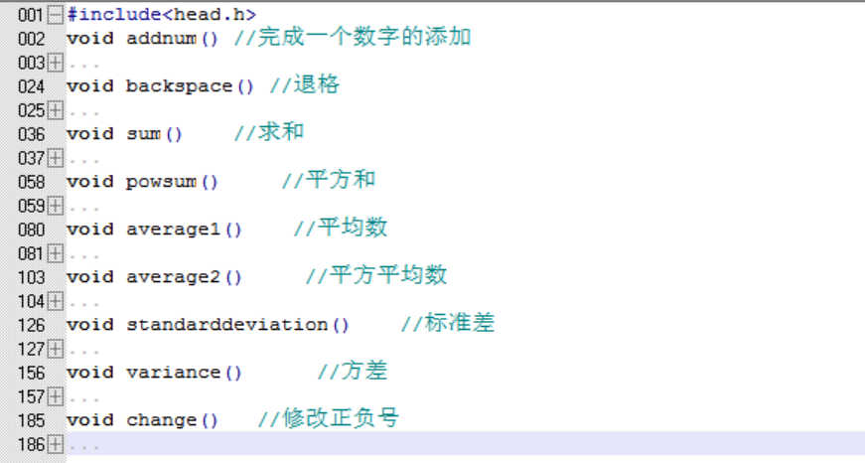
function.c文件中定义了各个功能函数，当不同的功能键被按下时则调用这里的不同功能函数。
2.6 error.c
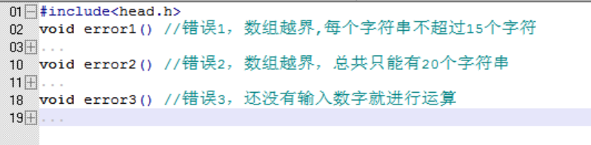
error.c文件定义了错误处理函数，当发生错误时则调用这些函数，LCD屏幕给出相应的提示，并且蜂鸣器响。
2.7 sound.c
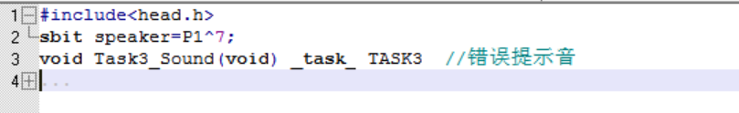
sound.c文件定义了进程3，用于出错时蜂鸣器报警，提示错误。
- 程序亮点
3.1多进程编程
现在程序倾向于用多进程和多线程来加快程序的处理速度，而在这个程序中，总共使用了四个进程分别做初始化，LCD屏幕显示，按钮组输入控制，蜂鸣器报警控制。符合现在的多进程编程思路。
3.2解决了多进程编程函数重入问题
多进程编程函数重入是个很大的问题，在C51中WARNING也可能导致致命错误。函数重入的原因就是不同的进程调用了相同的函数，程序中没有使用重入的关键字，而是将各模块完全独立开，所有跟现实有关的函数，只有进程1调用，输入有关只有进程2调用，这样避免了函数重入问题。
3.3解决了按钮一直被按着就一直有输入的问题
在现在UI设计中，按钮通常会有clickdown,clickup等事件，也就是数电中的上升沿和下降沿的思路，如果采用电平状态来决定输入，那么只要一直按着按钮就会一直有输入，就算加了防抖也无法解决，通过程序来控制当电平从低电平变为高电平时才输入来解决了这个问题，符合现在UI设计。
3.4完善的错误处理机制
输入如符号，小数点这样就加入计算队列，会导致程序错误，针对这种情况，如果只输入符号会自动转换为0，只输入小数点会自动补0，并且如果输入的位数超了，输入数字过多，以及没有输入就计算都会给出错误提示，并且蜂鸣器报警提示。
3.5模块化划分思路
程序分为多个文件，变量的定义，函数的声明全部单独列出来，管理不同硬件模块的程序单独成一个文件，并且程序划分多个进程管理不同的硬件，符合现在多模块的思路，方便程序的阅读及改进。
3.6符号以及小数的处理
可以在输入数字的任何时候切换符号，正负号来回切换。另外程序支持小数运算。
3.7进程切换
用DisplayFlag来标记是否需要刷新显示屏，减少了显示屏的刷新，避免了屏幕闪烁的现象。另外为了节省时间片，当进程1做完显示操作就立刻用os_switch_task();切换到下一个进程，当进程2得到输入后也立刻切换下一个进程，这样保证了输入输出的实时性。
- 程序设计思路
采用多进程模块化的思想，用四个进程分别作初始化，LCD屏幕显示控制，按钮组输入扫描，蜂鸣器报警。把不同功能放在不同的文件中，具体每个文件的作用在前面已详细给出。
程序中使用list[21][16]来存储输入的数字用mark1和mark2来标记当前输入的位置，相当于把这个数组当做一种栈来使用。用mark3来实现当按键弹起时才做相应的操作。用showmark来标记当前是显示输入的数还是显示计算结果还是错误提示，用addmark来标记一个数是否输入完成，输入完成则mark1++，用sound来标记是否蜂鸣器需要发声，DisplayFlag来标记是否需要刷新显示屏。
程序使用说明：
- 输入数字必须要点击ADD之后才能算输入完成，该输入的数字才加入运算队列。
- 按下功能键之后，还可以继续输入数字。
- 输入的数字可以进行无限次数运算，只要还没有清0。
- 一个数字最多15位，最多输入20个数字。
- 屏幕出现错误提示，蜂鸣器报警，只要输入正确的数值或者按下任意功能键错误提示就会取消。
- 在输入数字的任何时候都可以切换符号或者添加小数点。
- 联合仿真
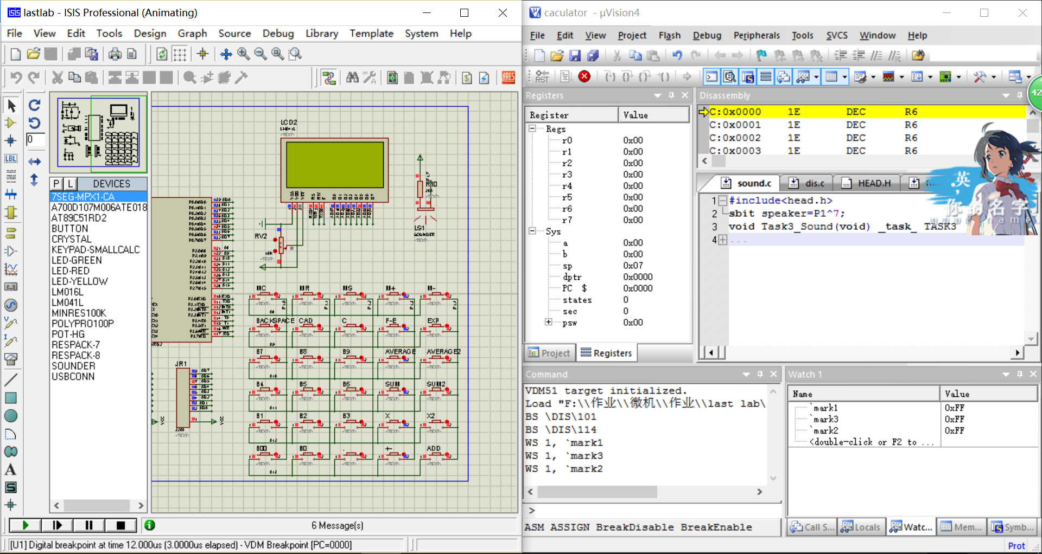
- 输入数字
1.1正整数
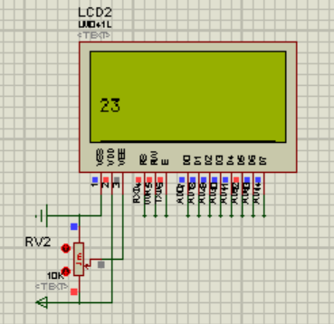
1.2小数
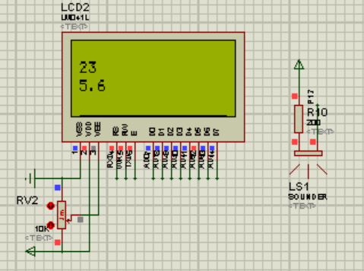
1.3负数
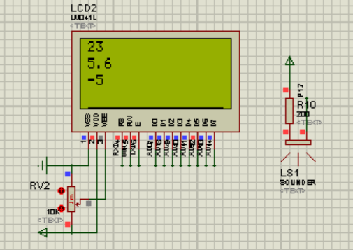
- 功能键
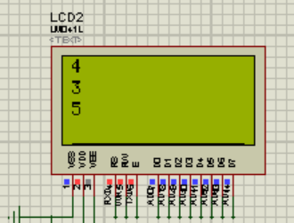
当前输入为3,4,5三个数
2.1求和
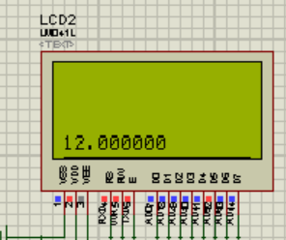
2.2平方和
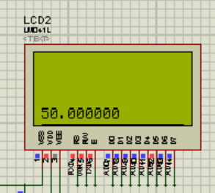
2.3平均数
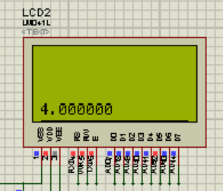
2.4平方平均数
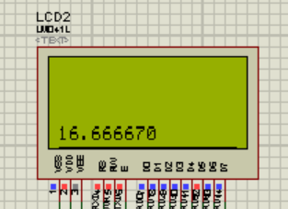
2.5方差
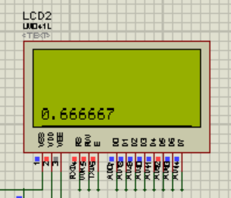
2.6标准差
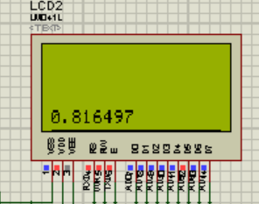
2.7退格
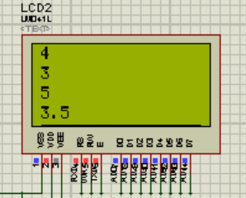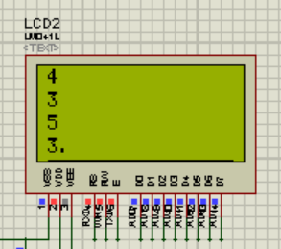
2.8清空
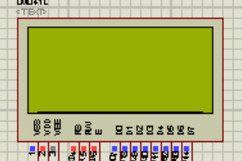
- 错误处理机制
3.1只输入符号自动变0
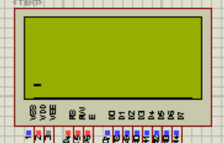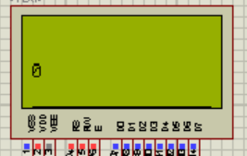
3.2只输入小数点自动补0
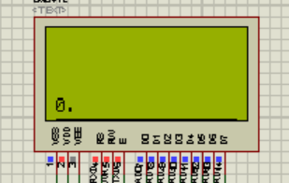
3.3一个数字超过15位屏幕提示错误，蜂鸣器报警
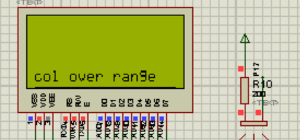
3.4输入数字超过20个屏幕提示错误，蜂鸣器报警
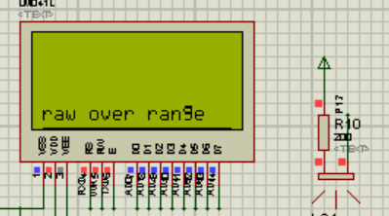
3.5还未输入就运算屏幕提示错误，蜂鸣器报警
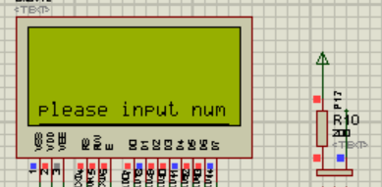
- 补充
具体的程序演示在附件中的视频给出。
- 总设计思路以及工作原理
进程0用于初始化各全局变量，以及创建1-3共3个进程。
按钮组列占用P1.0-P1.4端口，行占用P2.0-P2.5端口，通过进程2来扫描列，将P1.0-P1.4端口依次设置为低电平，如果有按钮被按下那么那一行对应的端口也相应变为低电平，此时行和列唯一确定一个按键被按下，在程序中控制使用当这个低电平变为高电平时（也就是当按键弹起时）调用相应的函数，如果是数字、符号、小数点就传输进程1，输入相应的数字，如果是功能键就调用function.c中的各个功能函数。
显示屏对饮P0和P3.0,P3.1,P3.6端口，由进程1来控制显示屏的显示，显示分三种，正常显示（显示输入的数字），显示运算的结果，显示错误提示，根据showmark的值分别调用这三个显示函数进行不同的显示。
蜂鸣器对应P1.7端口，由进程3控制，用sound来标记蜂鸣器是否需要发声。只有错误出现时蜂鸣器才会发声，只要有正确的输入错误就会解除。

